Министерство образования и науки РФ
Федеральное государственное бюджетное образовательное учреждение
высшего профессионального образования

Тульский государственный университет

КАФЕДРА АВТОМАТИКИ И ТЕЛЕМЕХАНИКИ

ИСПОЛЬЗОВАНИЕ СПИСКОВ

Лабораторная работа № 6
по курсу «Функциональное и логическое программирование»

Вариант № 4

Выполнил: студент группы 220601 _________ Белым А.А.
(подпись)
Проверил: д. ф.-м. н., проф. каф. АТМ _________ Двоенко С.Д.
(подпись)

Тула 2013

Цель работы
Изучить списки как структуру данных в языке программирования Пролог, некоторые полезные целевые утверждения для работы с ними.

Задание
Вывести на экран четные элементы списка.

Текст программы
Ниже представлен текст программы, написанной на языке Turbo Prolog 2.0 .
domains
list=integer*
predicates
write_even_elems(list)
clauses
write_even_elems([]).
write_even_elems([Head|Tail]) if Head mod 2=0,
write(Head),nl,write_even_elems(Tail).
write_even_elems([Head|Tail]) if Head mod 2 <> 0,
write_even_elems(Tail).

Тестовый пример
Далее представлен пример работы разработанной программы.
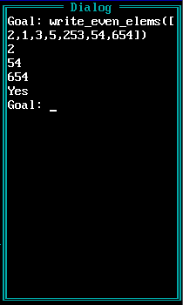
Рисунок 1— Пример работы программы

Вывод
В данной лабораторной работе я изучил способы работы со списками в языке Пролог. Списки в сочетании с рекурсией и унификацией являются мощным средством, которое позволяет просто и удобно решать различные задачи.

